**A description...****A description...**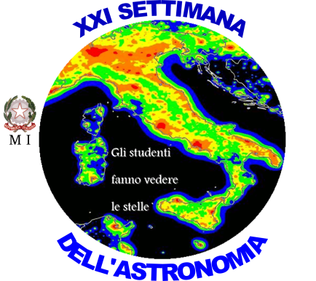

**“Mi illumino di meno…per rivedere le stelle”**

**Monitoraggio dell’inquinamento luminoso**

**Allegato A - Scheda di partecipazione.**

**Si richiede l’ammissione al concorso**

**dell’ alunna/o____________________________________________________________________**

**della classe______________________________________________________________________**

**dell’Istituto _____________________________________________________________________**

**Indirizzo________________________________________________________________________**

**Città___________________________________________________________________________**

**tel______________________________________________________________________________**

**e-mail __________________________________________________________________________**

**DOCENTE Referente**

**Nome e Cognome_________________________________________________________________**

**Tel_____________________________________________________________________________**

**Indirizzo e-mail__________________________________________________________________**

**Firma___________________________________________**

**Il DIRIGENTE SCOLASTICO**

**Nome e Cognome_________________________________________________________________**

***Ai sensi della vigente normativa sul trattamento dei dati personali la raccolta e il successivo trattamento dei dati personali***

***sono finalizzati esclusivamente alla gestione della procedura concorsuale***